中國語文（一）

（非華語學生適用）

課冊

**第二課　我有一雙手**

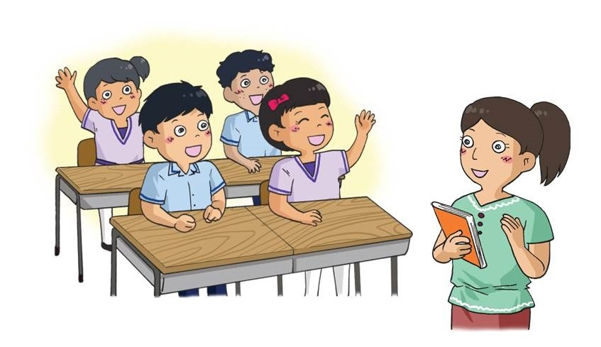

姓名：\_\_\_\_\_\_\_\_ 班級：\_\_\_\_\_\_\_\_\_

**(一)** 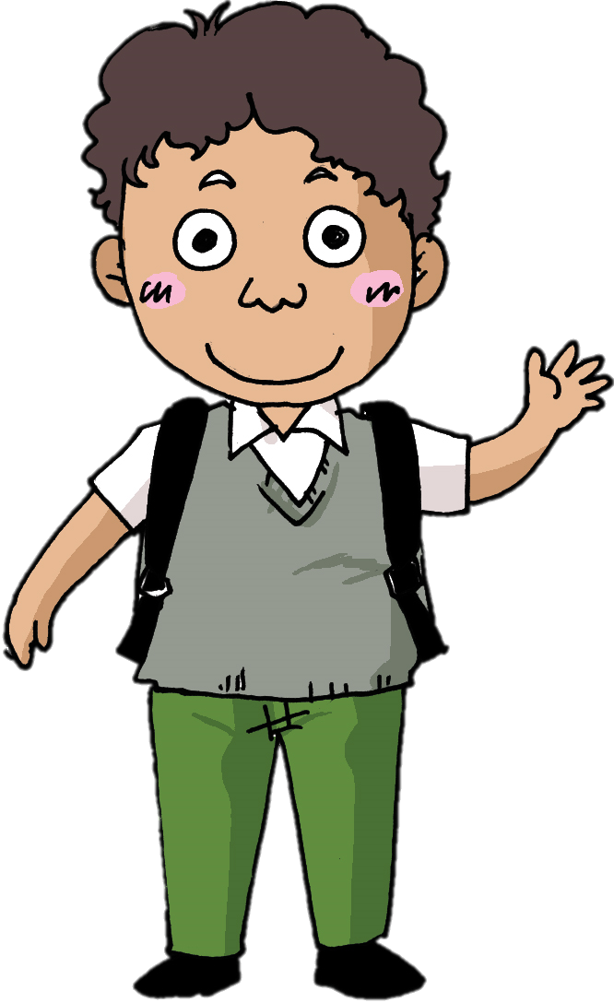**看一看，説一説**

**耳朵**

**眼睛**

**嘴巴**

**腳**

**手**

**人**

**(二) 課文**

**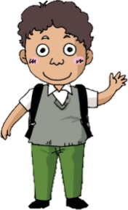**





**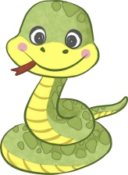**

**我有一個頭。 我也有一個頭。**

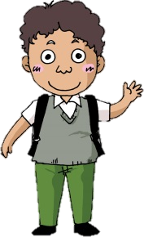 ****





**我有一雙手。我的手在這裏。**

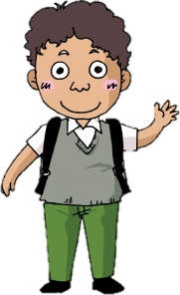 ****

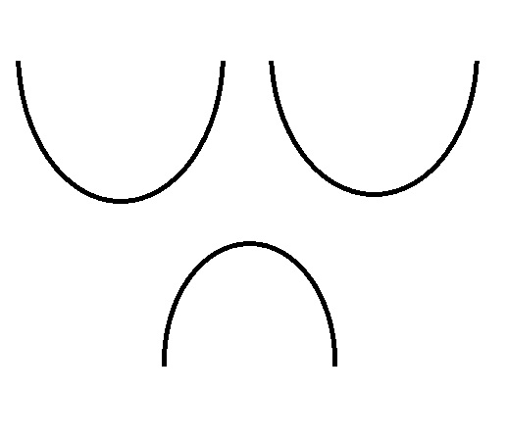

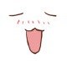

**你的手在哪裏？ 我沒有手。**

**一、我會用**

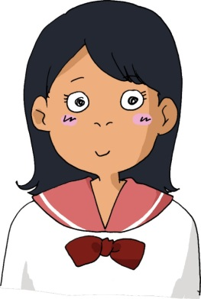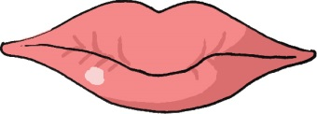一 **個** 嘴巴

一 **個** 頭

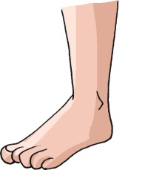

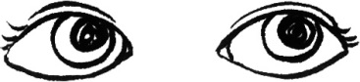一 **隻** 腳

一 **雙** 眼睛

**二、學句子**

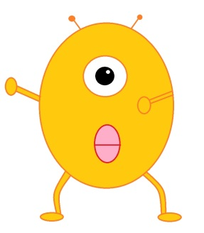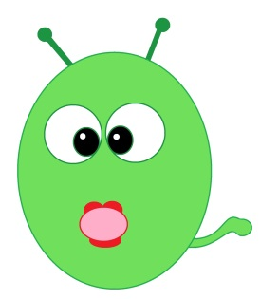你有幾個嘴巴？ 你有幾雙手？

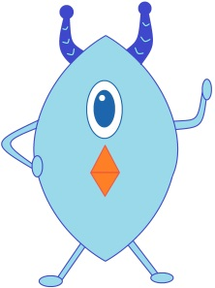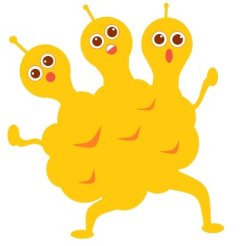你有幾個頭？ 你有幾隻眼睛？

**三、學句子**

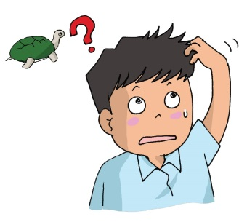問地點 **哪裏？**



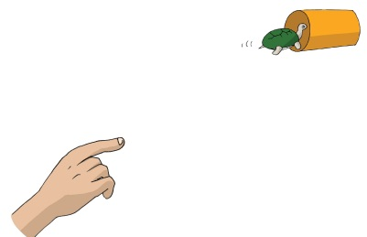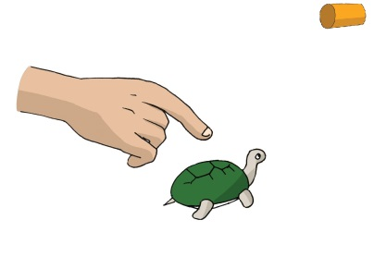 近指：**這裏** 遠指：**那裏**

寶寶**在哪裏？**

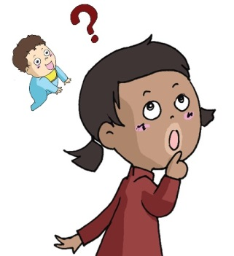

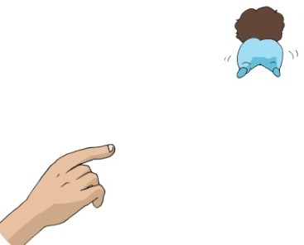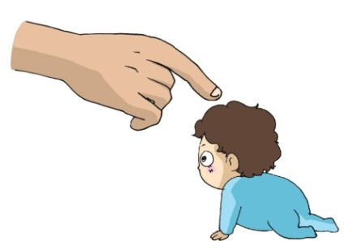寶寶**在這裏**。 寶寶**在那裏**。

**(三) 學字詞**

|  |  |  |
| --- | --- | --- |
| C:\Users\edbuser\Desktop\16.jpg | C:\Users\edbuser\Desktop\Pictures_L&T_A Tool\color\LSTH\第二冊\02b\02_33b.jpg | C:\Users\edbuser\Desktop\Pictures_L&T_A Tool\color\LSTH\第二冊\02b\02_33c.jpg |
| 口 | 目 | 耳 |
| C:\Users\edbuser\Desktop\Pictures_L&T_A Tool\color\LSTH\Amendments\11c\11_58b.jpg | C:\Users\edbuser\Desktop\Pictures_L&T_A Tool\color\LSTH\第二冊\02b\02_31f.jpg | C:\Users\edbuser\Desktop\Pictures_L&T_A Tool\color\LSTH\第一冊\圖part1\01_10a.jpg |
| 手 | 足 | 人 |

**一、看一看**

**二、填一填**

A.口 B.目 C.耳 D.手 E.足 F.人

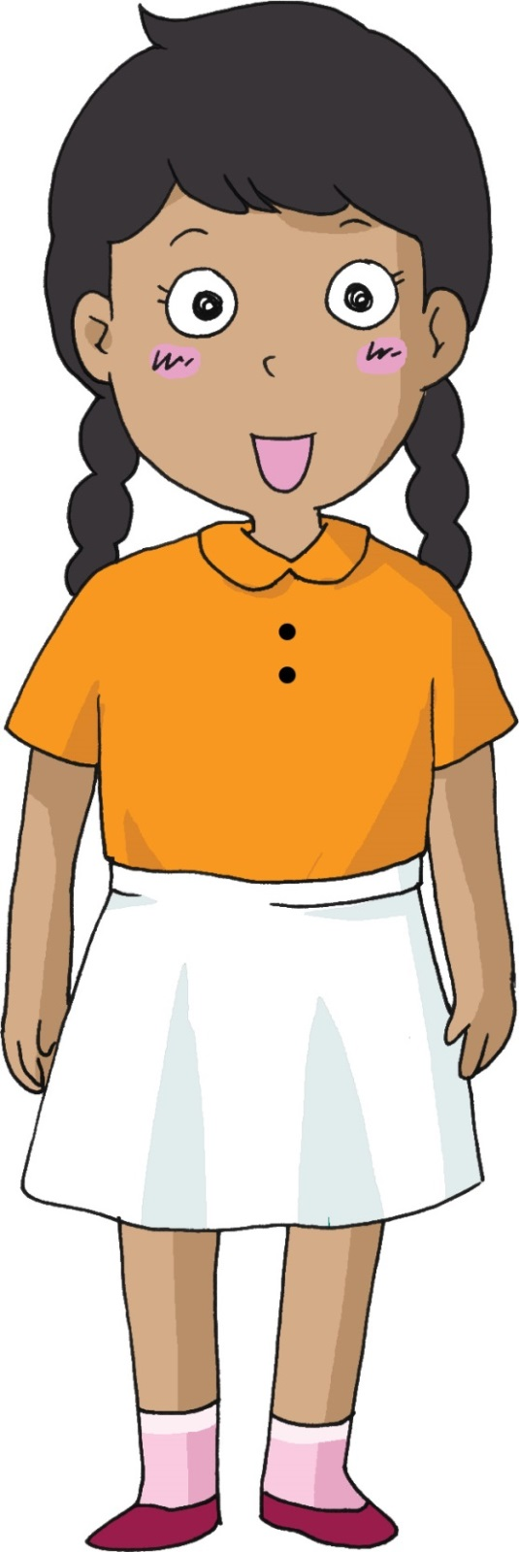

**三、找一找，圈一圈**

例子：

|  |  |  |  |  |  |  |  |  |  |  |
| --- | --- | --- | --- | --- | --- | --- | --- | --- | --- | --- |
| 口 |  | 右 |  | 手 | | ( | 扌 | ) |  | 指 |
|  |  |  |  |  | |  |  |  |  |  |
| 目 |  | 睛 |  | 足 | | ( | ⻊ | ) |  | 跟 |
|  |  |  |  |  | |  |  |  |  |  |
|  | | | | | |  | | | | | | |
|  | | | | | |  | | | | | | |
|  | | | | | |  | | | | | | |

**四、看一看**

甲、單一結構

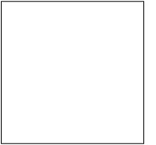例子：耳、口、目

乙、左右結構

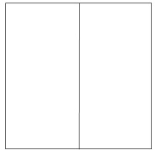例子： 你、 眼

**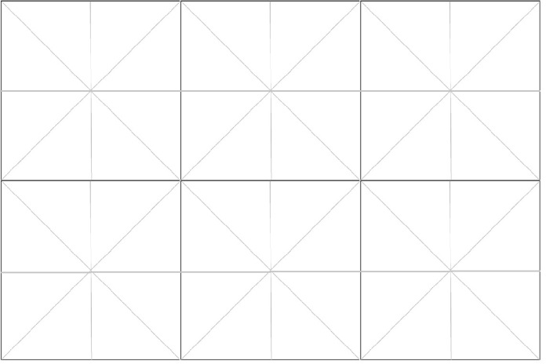C:\Users\edbuser\Desktop\Pictures_L&T_A Tool\color\LSTH\Amendments\11b\11_41b.jpg五、寫一寫，讀一讀**

①

①

①

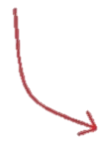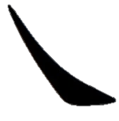C:\Users\edbuser\Desktop\word\ch1\彎鉤.jpg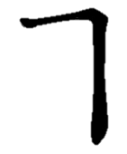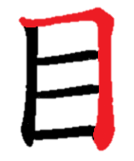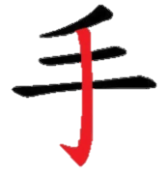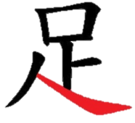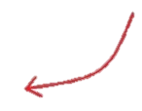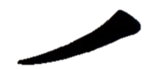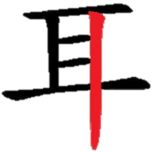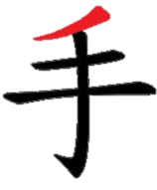C:\Users\edbuser\Desktop\word\豎.jpgC:\Users\edbuser\Desktop\word\橫.jpg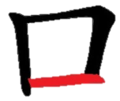****

②

①

②

②

①

②

②

②

①

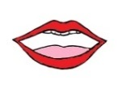**C:\Users\edbuser\Desktop\a.jpg寫**

|  |  |  |  |
| --- | --- | --- | --- |
| 口 |  | ( ) | 入口、出口 |
|  | C:\Users\edbuser\Desktop\a.jpg | C:\Users\edbuser\Desktop\ch1-1.jpg | |
| 目 |  | ( ) |  |
|  | C:\Users\edbuser\Desktop\a.jpg | C:\Users\edbuser\Desktop\ch1-2.jpg | |
| 耳 |  | ( ) | 耳朵 |
|  | C:\Users\edbuser\Desktop\a.jpg | C:\Users\edbuser\Desktop\ch1-3.jpg | |
|  |  |  | |

|  |  |  |  |
| --- | --- | --- | --- |
| 手 |  | ( ) | 手足、手指 |
|  | C:\Users\edbuser\Desktop\a.jpg | C:\Users\edbuser\Desktop\ch1-4.jpg | |
| 足 |  | ( ) | 手足 |
|  | C:\Users\edbuser\Desktop\a.jpg | C:\Users\edbuser\Desktop\ch1-5.jpg | |
| 人 |  | ( ) |  |
|  | C:\Users\edbuser\Desktop\a.jpg | C:\Users\edbuser\Desktop\draft\CH2\人.jpg | |
| 也 |  | ( ) |  |
|  | C:\Users\edbuser\Desktop\a.jpg | C:\Users\edbuser\Desktop\draft\CH2\也.jpg | |

**(四) 我會説**

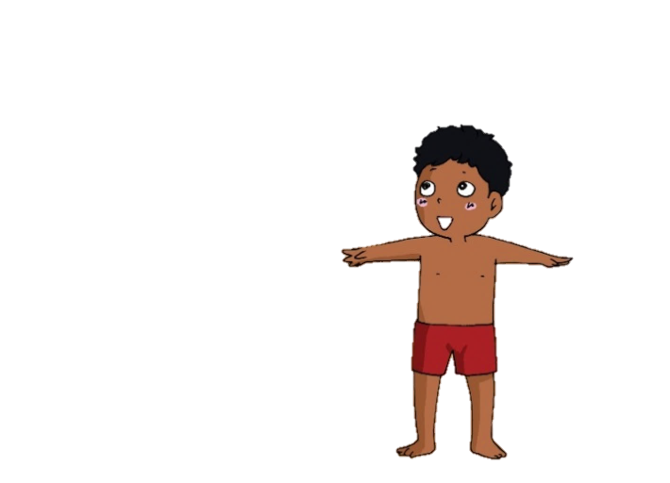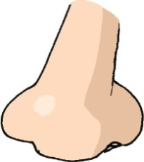 説一説身體的其他部分。

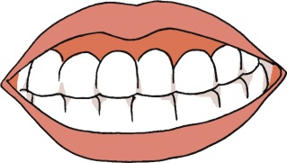**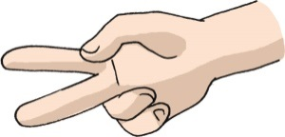**

**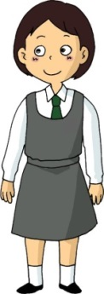**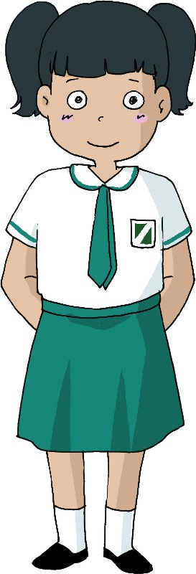

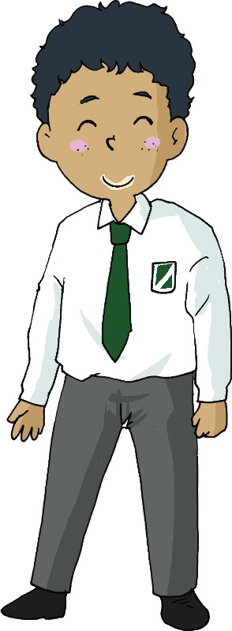

**(五) 我學會了**

**一、我學會**

|  |  |
| --- | --- |
| 1_1_01_0_0 | C:\Users\edbuser\Desktop\16.jpg |
| 眼睛 / 目 | 嘴巴 / 口 |
| 1_1_01_0_0 | C:\Users\edbuser\Desktop\Pictures_L&T_A Tool\color\LSTH\Amendments\11c\11_58b.jpg |
| 耳朵 / 耳 | 手 |
| 1_1_02_0_0 | 1_3_43_0_0 |
| 腳 / 足 | 頭 |
| 4ATB05_02re |  |
| 人 |  |

**二、我還學會**

|  |  |
| --- | --- |
| 1_1_01_0_0 | 1_9_64_01 |
| 鼻子 | 牙齒 |
| **C:\Users\edbuser\Desktop\Pictures_L&T_A Tool\color\LSTH\第九冊\09\09_68a.jpg** | 1_3_43_0_0 |
| 手指 | 眉毛 |
| 1_3_43_0_0 | **C:\Users\edbuser\Desktop\edited pic\d6.jpg** |
| 頭髮 | 身體 |
| 2_10_69__0 |  |
| 肚子 |  |
|  |  |
|  |  |

|  |
| --- |
| C:\Documents and Settings\chiuyan\My Documents\Betty Chiu\Projects\八鄉_齊齊說\Artwork\icon04re01.png |

**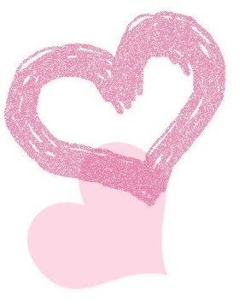**

我喜歡這一課。    